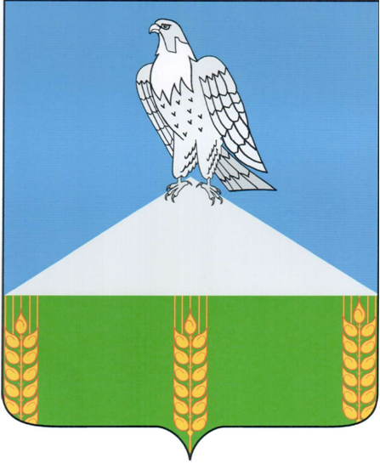
АДМИНИСТРАЦИЯ ЖЕЛЕЗНОГО СЕЛЬСКОГО
ПОСЕЛЕНИЯ УСТЬ-ЛАБИНСКОГО РАЙОНА
П О С Т А Н О В Л Е Н И Е

от 28 мая 2024 года № _____
хутор Железный

Об утверждении схемы расположения земельного участка на кадастровом плане территории, образованного в результате раздела земельного участка с кадастровым номером 23:35:0201002:136

В соответствии с подпунктом 3 пункта 1 статьи 11.3, статьями 11.4, 11.10 Земельного кодекса Российской Федерации, статьей 6 Закона Краснодарского края от 5 ноября 2002 г. № 532-КЗ «Об основах регулирования земельных отношений в Краснодарском крае», Правилами землепользования и застройки Железного сельского поселения Усть-Лабинского района, утвержденными решением Совета Железного сельского поселения Усть-Лабинского района от 1 апреля 2014 г. № 1 протокол № 55 (редакция от 8 февраля 2024 г. № 18 протокол № 61, в целях образования земельного участка путем раздела земельного участка с кадастровым номером 23:35:0201002:136, находящегося в государственной собственности до разграничения государственной собственности на землю, п о с т а н о в л я ю:
1. Утвердить схему расположения земельного участка на кадастровом плане территории (прилагается) со следующими характеристиками:
1.1. Земельный участок площадью 1119 кв.м, с условным номером 23:35:0201002:136:ЗУ1.
1.2. Местоположение земельного участка: Российская Федерация, Краснодарский край, Усть-Лабинский муниципальный район, Железное сельское поселение, хутор Свободный, ул. Центральная.
1.3. Территориальная зона: ОД-2. Зона специализированной общественной застройки.
1.4. Категория земель: земли населенных пунктов.
1.5. Сведения об ограничениях по использованию земельного участка отсутствуют
2. Земельный участок с кадастровым номером 23:35:0201002:136, раздел которого осуществлен, сохранить в измененных границах площадью 587 кв.м, расположенный по адресу: местоположение установлено относительно ориентира, расположенного в границах участка. Почтовый адрес ориентира: Краснодарский край, Усть-Лабинский район, хутор Свободный, ул. Центральная, 17А.
3. Специалисту 2 категории общего отдела Железного сельского поселения Усть-Лабинского района (Поповой Т.С.) направить в срок не более чем пять рабочих дней со дня принятия настоящего постановления в орган регистрации прав настоящее постановление с приложением схемы расположения земельного участка на кадастровом плане территории.
4. Управлению архитектуры и градостроительства администрации муниципального образования Усть-Лабинский район (Киселев А.Н.) внести изменения в информационную систему обеспечения градостроительной деятельности администрации муниципального образования Усть-Лабинский район.
5. Контроль за выполнением настоящего постановления возложить на главу Железного сельского поселения Усть-Лабинского района Абакумову Е.С.
6. Настоящее постановление вступает в силу со дня его подписания и действует в течение двух лет.

Глава Железного сельского поселения
Усть-Лабинского района Е.С. Абакумова

ЛИСТ СОГЛАСОВАНИЯ
проекта постановления администрации Железного сельского поселения
Усть-Лабинского района Краснодарского края
от 28.05.2024 года №___

Об утверждении схемы расположения земельного участка на кадастровом плане территории, образованного в результате раздела земельного участка с кадастровым номером 23:35:0201002:136

Проект подготовлен и внесен:
Специалист 2 категории
общего отдела
Железного сельского поселения
Усть-Лабинского района Т.С. Попова

Согласовано:
Ведущий специалист
общего отдела Н.В. Ланбина

ЗАЯВКА
к постановлению администрации
Железного сельского поселения Усть-Лабинского района

Наименование вопроса:

Об утверждении схемы расположения земельного участка на кадастровом плане территории, образованного в результате раздела земельного участка с кадастровым номером 23:35:0201002:136

Проект подготовлен и внесен:
Специалист 2 категории
общего отдела
Железного сельского поселения
Усть-Лабинского района Т.С. Попова

Постановление разослать:
Общий отдел– 1 экз.;
Заказчик – 1 экз.

от 28 мая 2024 года

